**TERCER EXAMEN PARCIAL**

# 

# 

**Nombre y Apellido:** Miguel Ángel Acosta

**Asignatura:** Optativo V **Carrera:** Ing. En Informática

**Semestre: 9no Turno: Noche Periodo: 2024-1**

**Profesor/a: MSc. Juan José Dos Santos Fecha: 17 de junio del 2024**

**Puntos Totales: 37 (27 Examen + 10 Proceso). Puntos Correctos: Porcentaje:**

**1ºP.:  2ºP.:  3ºP.:  E.F.:E.E.: **

Instrucciones: Contar con todos los elementos necesarios para el examen. El examen es individual. Desarrollo en la hoja institucional con la firma del docente para que sea válido.

**TEMA 1 (27P) EN BASE A LA SEGUNDA PARCIAL, REUTILIZAR EL PROYECTO Y DESARROLLAR LO APRENDIDO, EL PROYECTO DEBE ESTAR DESARROLLADO Y ES DEPENDIENTE EN LA TOTALIDAD DEL SEGUNDO EXAMEN PARCIAL, CUMPLIENDO LOS PUNTOS PROPUESTOS:**

**REUTILIZAR LA CAPA REPOSITORY, CON EL PROYECTO DE TIPO BIBLIOTECA DE CLASES, LA APLICACIÓN DE ENTITY FRAMEWORK TIENE QUE ESTAR COMPLETAMENTE IMPLEMENTADA.**

**REUTILIZAR PROYECTO DE TIPO BIBLIOTECA DE CLASES Y MANTENER LA LÓGICA Y REGLAS DE NEGOCIO, CUMPLIR CON TODOS LOS PUNTOS UTILIZANDO FLUENT VALIDATION (OBLIGATORIO):**

* REUTILIZAR LA CLASE SERVICIO CLIENTE PARA LAS SIGUIENTES VALIDACIONES.
  + Nombre y Apellido Obligatorios y mínimo de caracteres 3.
  + Celular como dato numérico de longitud 10.
  + Documento no debe estar repetido, es obligatorio debe contener un mínimo de 7 caracteres.
  + Mail debe contener un mail con el formato correcto.
  + Obtener los datos del cliente solo si el estado está activo.
* DESARROLLAR LA CLASE SERVICIO FACTURA PARA LAS SIGUIENTES VALIDACIONES.
  + Nro. Factura de tipo cadena con patrones como 3 primeros caracteres con datos numéricos, 4to carácter guión, posiciones del 5 al 7 con datos numéricos, 8va posición con guión, 6 caracteres últimos con datos numéricos.
  + Total, Total_iva5, Total_iva10, Total_iva datos de tipo numéricos obligatorios.
  + Total en letras obligatorio, al menos 6 caracteres.

**INDICADORES**

LOS INDICADORES ESTÁN SUJETOS A LA IMPORTACIÓN Y USO DE ENTITY FRAMEWORK.

* CREA CORRECTAMENTE LAS 3 CAPAS (REPOSITORY, SERVICE Y WEBAPI) (3 PUNTOS)
* UTILIZA CORRECTAMENTE LA CAPA DE REPOSITORY Y LAS CLASES PROGRAMADAS (3 PUNTOS)
  + CONTIENE UNA CLASE CONEXIÓN
  + CONTIENE LAS CLASES MODELOS
  + CONTIENE LAS CLASES REPOSITORY PARA LOS MÉTODOS CRUD Y LISTADO
* UTILIZA CORRECTAMENTE LA CAPA DE SERVICE CON FLUENT VALIDATION (6 PUNTOS).
  + CONTIENE TODAS LAS VALIDACIONES DE LA CLASE CLIENTE.
  + CONTIENE TODAS LAS VALIDACIONES DE LA CLASE FACTURA.
  + CONECTA CORRECTAMENTE A LA CAPA REPOSITORY
* CREA CORRECTAMENTE LOS ENDPOINTS DE LA CAPA WEBAPI (4 PUNTOS).
* REALIZA CORRECTAMENTE EL CRUD Y EL LISTADO DE CLIENTES (5 PUNTOS).
* REALIZA CORRECTAMENTE EL CRUD Y EL LISTADO DE FACTURAS (5 PUNTOS).
* LA SOLUCIÓN NO PRESENTA NINGÚN ERROR (1 PUNTO).

**Capturas de pantalla**

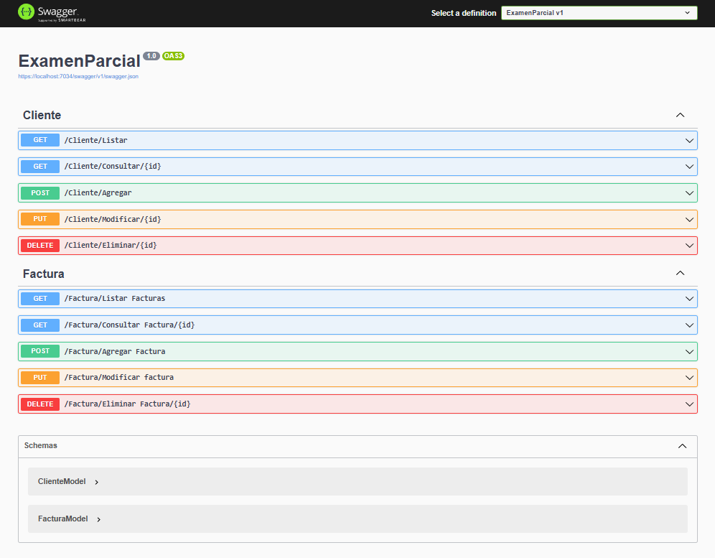

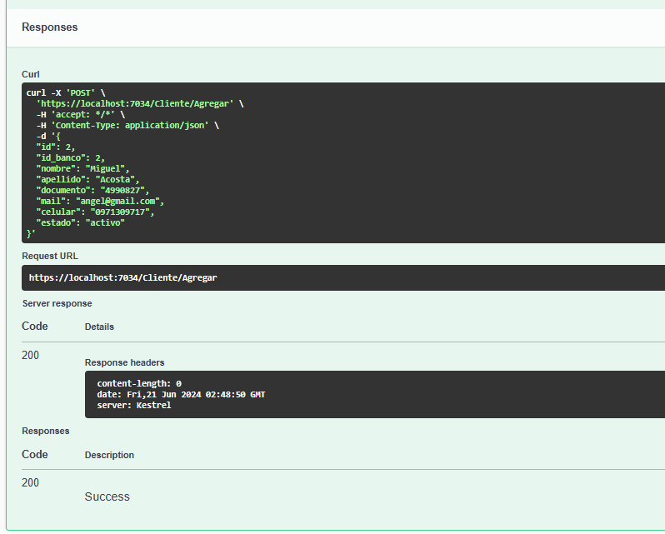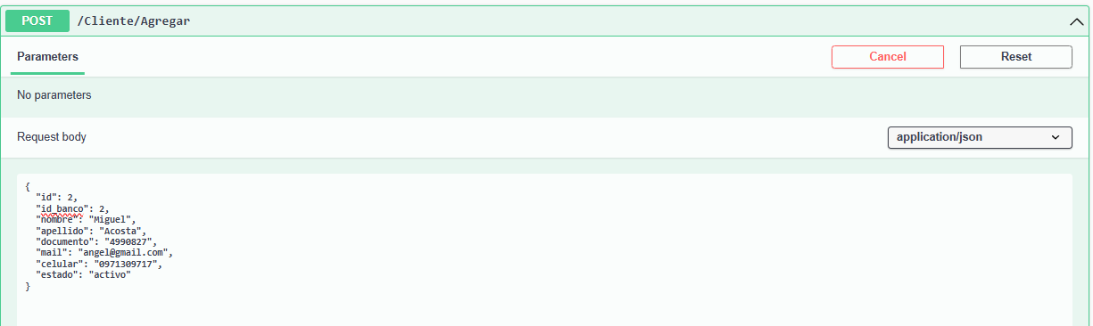Agregamos un cliente de forma correcta.

Verificamos la base

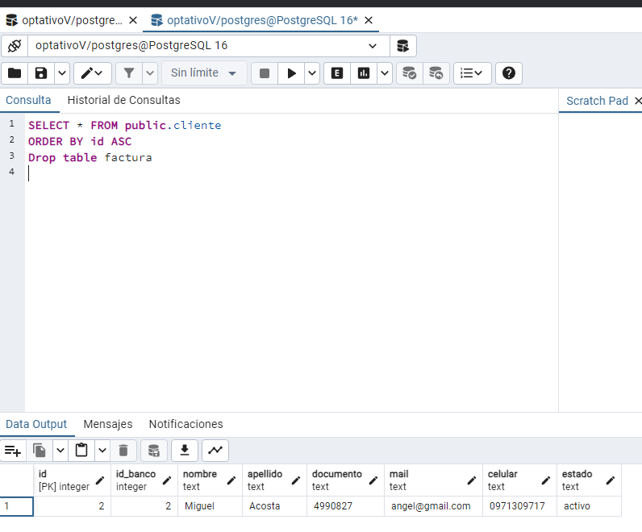

Ahora listamos

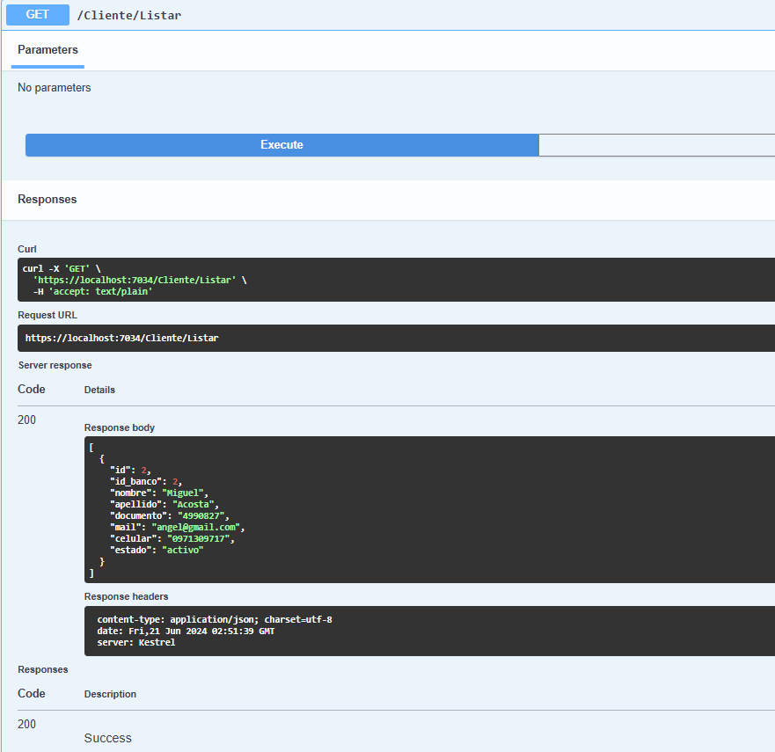

Se consulta con la id “2”

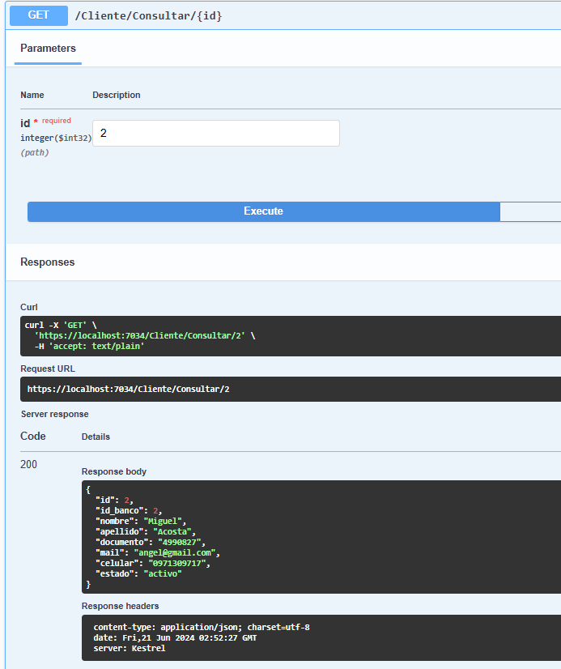

Modificamos

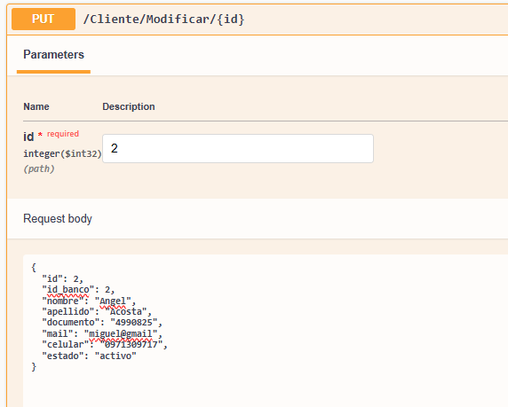

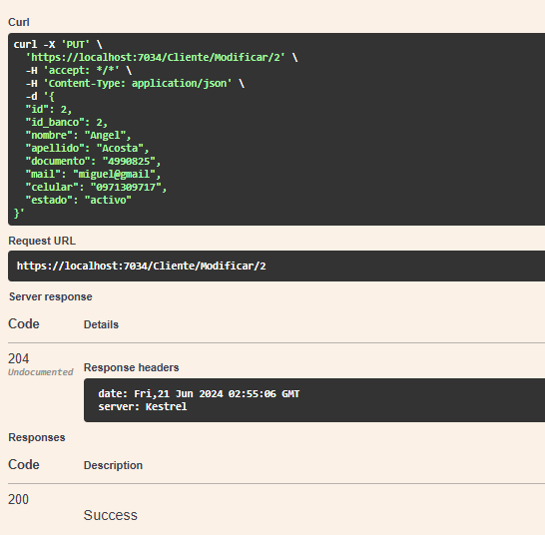

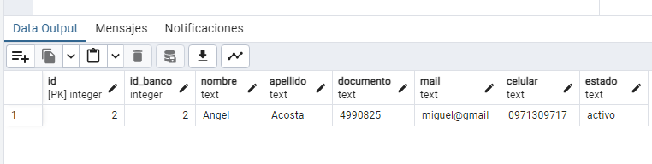

Eliminamos

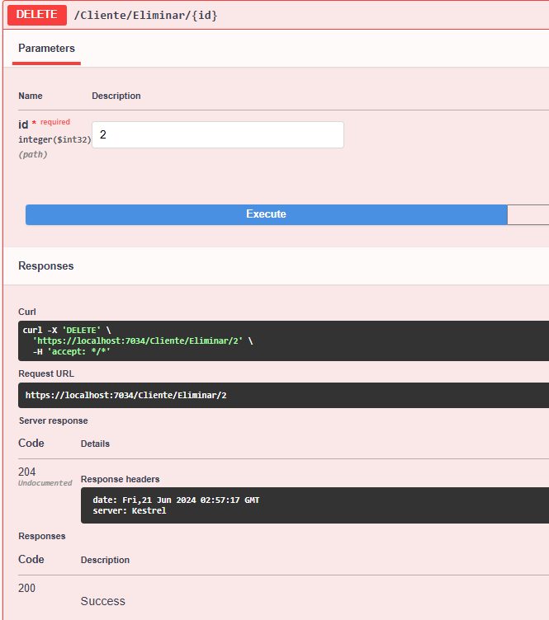

Tratamos de agregar uno incorrectos para que salten las validaciones

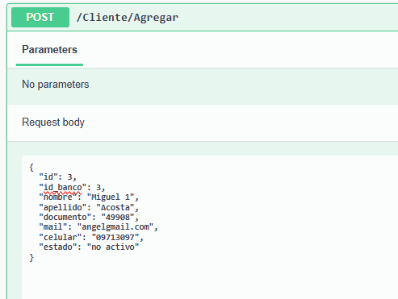

Siguiendo las validaciones del enunciado, no debe de aceptar porque no esta en estado activo, el numero de cedula no tiene 7 digitos y el mail esta ingresado de forma incorrecta.

Las condiciones colocadas son en base a lo citado específicamente arriba

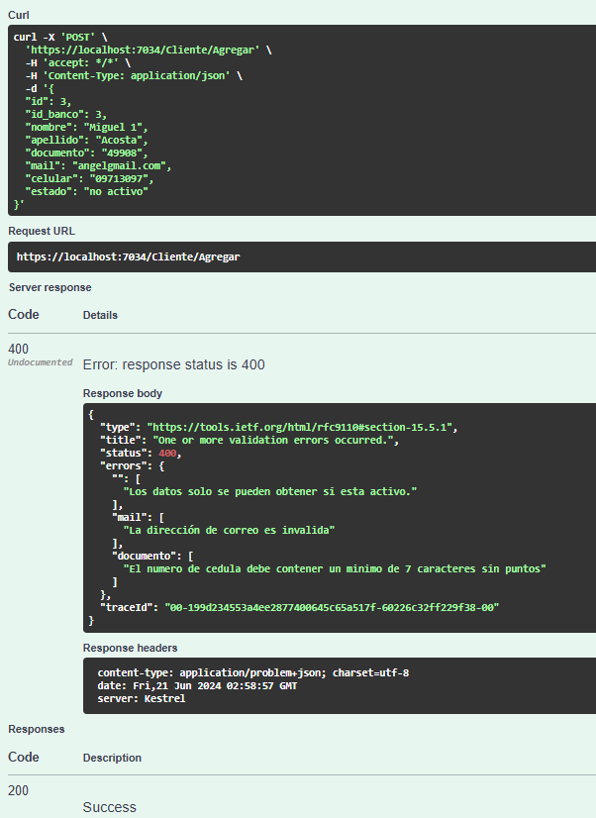

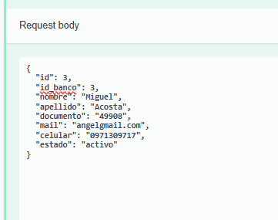

Si vamos corrigiendo se va reduciendo las observaciones

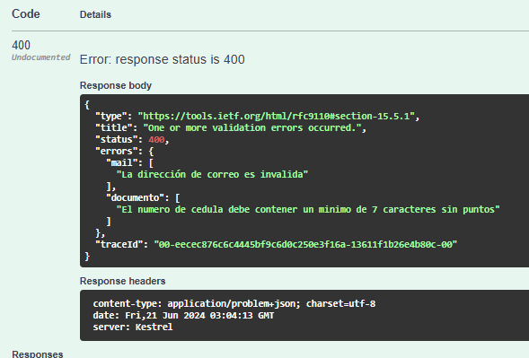

Hasta corregir todo

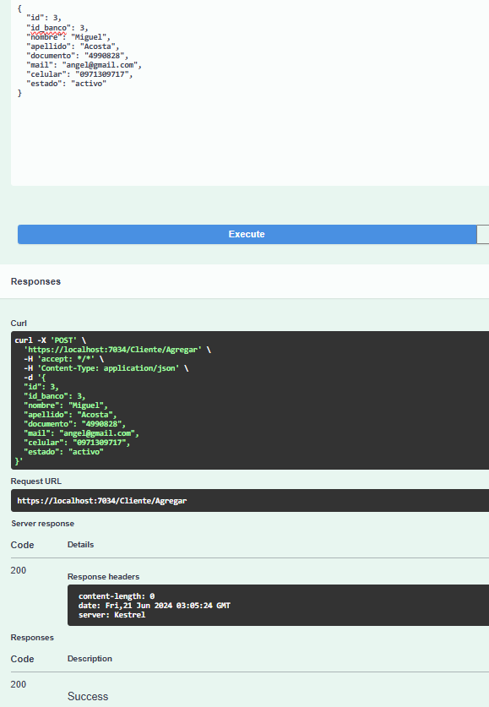

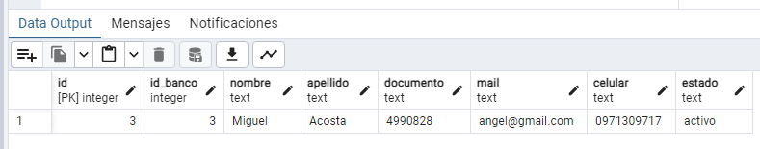

Lo mismo para facturas

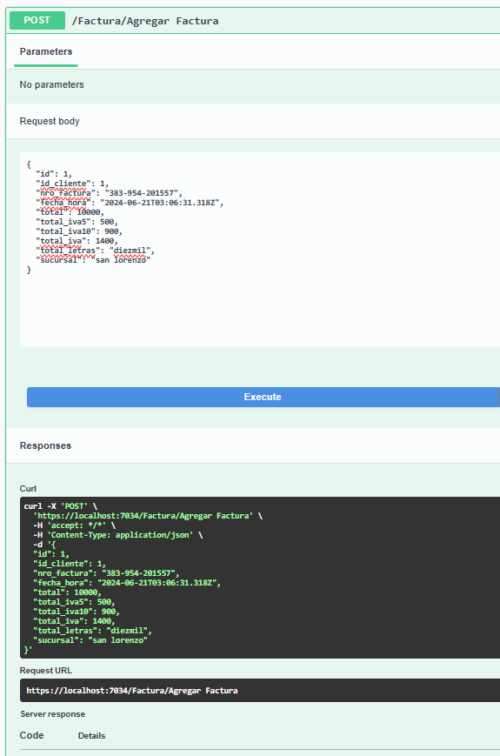

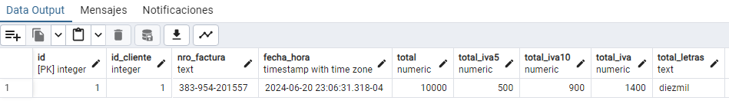

Si ejecutamos sin cargar nada, nos aparece todas las validaciones que posee

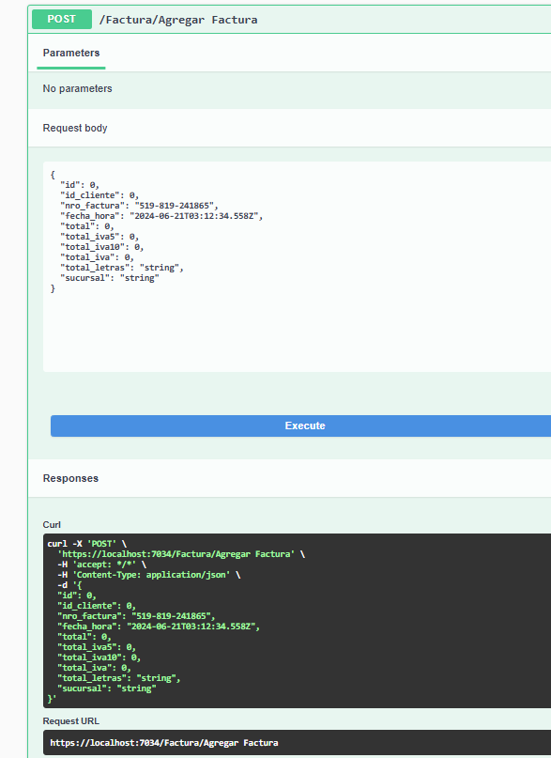

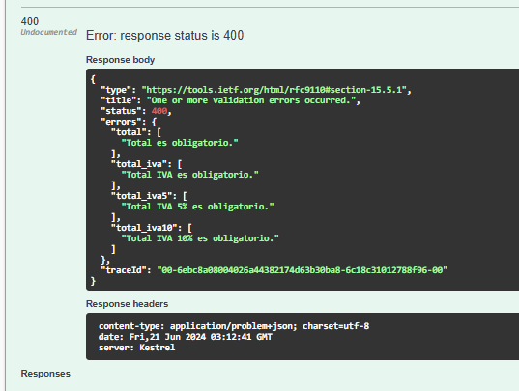

En caso de valores negativos, aparece así

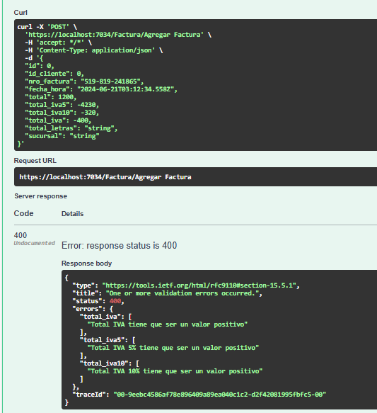

Tambien si no seguimos el formato de factura

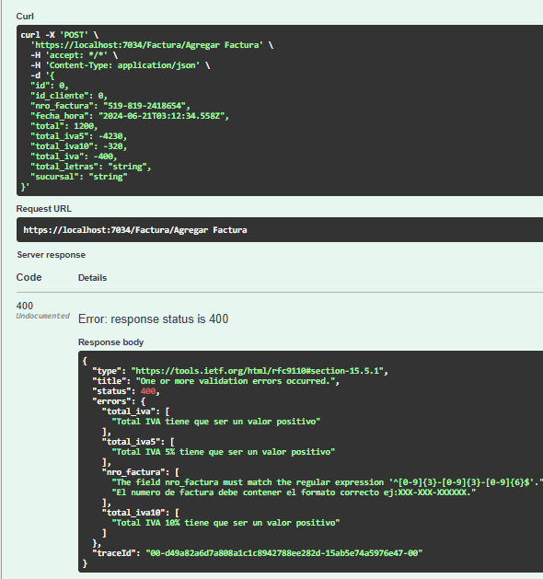

Todo lo demás funciona correctamente

